ČESKÁ REPUBLIKA ZÁPISY 8.A, 8.B
Mgr. Nela Macháčková

MEZINÁRODNÍ SPOLUPRÁCE

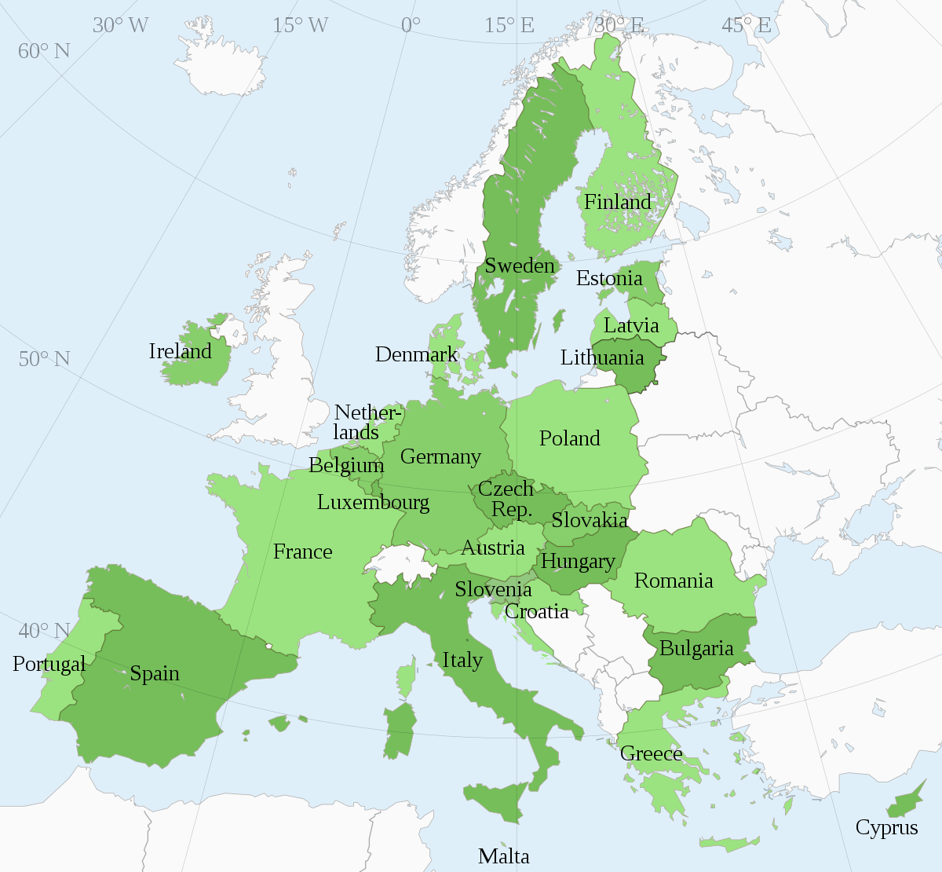
- 1993 vstup do OSN

- 1999 vstup do NATO
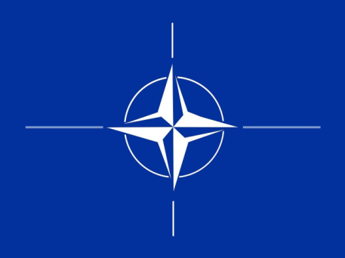

- 2004 vstup do EU
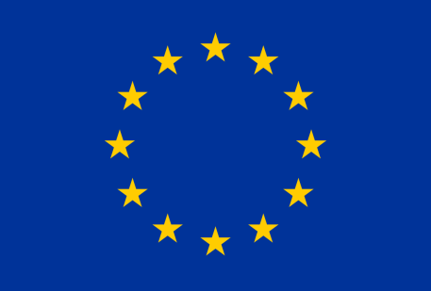

CESTOVNÍ RUCH

Minule jste si jistě dohledali všech 12 památek UNESCO. Nyní je Vaším úkolem dané památky zakreslit na mapu ČR.

